让 AI 写出你的风格：一个从修改中学习个人文风的写作系统（Stylotrace）
作者姓名：＿＿＿ 学校：＿＿＿ 指导教师：＿＿＿ 日期：＿＿＿
---
摘要
大语言模型让“机器能写”成为常态，但也让“谁在写”变得模糊：机器写出的文字工整、平滑，却少了作者本人的味道。本文提出 Stylotrace，一个从作者每一次亲手修改中学习个人文风的写作系统。其核心是改迹调制（revision-trace modulation）：把作者对 AI 草稿的每次修改当作最诚实的标注，将风格、知识、缺陷、阻抗统一进一个可解释的候选评分函数，在候选之间挑出更像作者的写法，并说明“为什么选它”。系统以词级文体计量刻画“怎么写”，把个人知识库、风格向量与收集数据归纳为十三维特征，权重由作者亲手修改的偏好对学成并随修改增量更新；候选选优后，再复现作者的改法——删掉作者会删的连接词并断句、把抽象句按作者习惯改具体。交互上以外溢优先（overflow-first）接住用户主动说出的高价值信息，工程上完成全流程互操作（作品导入、续写、按阶段导出等）。实验显示几十次修改即可学到稳定的作者方向（n≈15–20 进入平台）。V2 logprobs / V3 本地 logits 仍为路线图。
实验表明：agent 28 套 + web 11 套（300+ 断言）契约测试均满足输出契约。风格距离实验中，Stylotrace 与 5 组真人/模拟样本的平均距离为 0.96，其中与样本3 仅 0.41（该样本句长均值 29.8、意象密度 3.24，与作者语料同为“北大红楼”主题），剔除该异常值后均值升至 1.10，与 DeepSeek 持平、略低于 ChatGPT（1.24）——该结果受异常值影响较大，不足以单独支撑“接近作者”结论。作者识别与续写选择中，词级文体计量把个人模型从字符 n-gram 的 46.3% 提升到 76.4%（字符二元组 TF-IDF 基线 90.3%）。学习曲线显示留出得分边距随编辑对数量从 0.247 升至 0.719、权重稳定性从 0.856 升至 1.000——几十次修改即可学到稳定的作者方向；调制器逐维消融显示 personal（词级文体计量）是唯一有边际贡献的特征，排序正确率在两类权重下均饱和（5.7）。LLM 自评的红队指标（见 5.8 节）属内部开发参考，未经真人验证，不作有效性证据。结果与“作者身份保持”假设一致，但样本规模尚不足以支持显著性结论。本文定位为在生成过程中保持作者表达偏好与语义意图，而非最大化一般意义上的文本质量。
关键词：作者身份保持；个性化文本生成；作者表示；改迹调制（revision-trace modulation）；对比解码；澄清式人机交互；检索增强生成；写作审计
---
1 引言
1.1 Problem：生成式写作中的作者身份缺失
以 ChatGPT、DeepSeek、Claude 为代表的 LLM 使"机器能写"成为常态：输入一句话即可得到结构完整的文本。但用户普遍观察到，这类文本"像模像样，却一眼假"——结构工整、措辞平滑、比喻通用，唯独缺少特定作者的表达痕迹。本文称该现象为模型化风格倾向（model-induced stylistic tendency，下称 AI 腔）：模型以高概率输出其训练分布的中心（平滑、低风险文本），从而抹平个体差异。
作者身份缺失并非偶然缺陷，而是生成目标与评价目标分离的结果：通用 LLM 优化的是"文本质量"的整体分布，而非"某个作者的选择"。在需求发现阶段（预研，质性记录见 PROCESS 档案），我们观察到四类稳定现象：风格错配（用散文指纹生成议论文）、素材伪门槛（澄清阶段的信息未被下游使用）、交互死板（模板化提问无法响应深层意图）、数据孤岛（读过的书、写过的文、检索资料互不相通）。这四类现象指向同一根因：系统未建立"作者是谁"的表示。
1.2 Research Gap
已有研究表明，LLM 用少量样本模仿个人风格在非正式文体中显著失败[1]，说明风格表征不能依赖一次性少样本设定。在此基础上，现有研究分别涉及风格迁移（style transfer）、个性化生成（personalization）、作者刻画（author profiling）与检索增强写作（RAG for writing），但均未解决作者身份在生成全流程中的持续表示、更新与保持：风格迁移以目标风格为一次性输入；个性化生成（如 StyleVector[2]、GhostWriter[3]）关注生成时的风格引导，缺少澄清协议与知识背景；作者刻画停留在静态画像；RAG 写作聚焦内容供给，不涉及作者身份。相关工作的详细对照见第 2 节与表 1。
1.3 Research Questions
本文围绕三个研究问题展开：
RQ1（作者表示）：能否建立一种可解释、可随写作更新、不依赖大规模个人语料的作者表示？
RQ2（修改监督）：作者对生成文本的显式修改，能否作为一种高价值风格监督信号持续更新该表示？
RQ3（生成保持）：携带该表示的生成流程，能否在保持作者相似度（author-likeness）的同时降低模型化话语特征？
1.4 Contributions
本文的贡献归纳为三项（详细实验证据分别对应第 5 节相应小节）：
C1（方法）改迹调制：从修改中学习：把作者对 AI 草稿的每次修改（原文→改后→意图）当作隐式偏好标注，将风格、知识、缺陷、阻抗统一为可解释的候选评分函数，权重由偏好对学成并随修改增量更新；个人模型以词级文体计量（功能词+标点节奏）刻画“怎么写”，并把编辑对组织为正空间（新增词）与负空间（删除词），在候选选优后复现作者的改法（拟改层：删连接词断句 + 具体化拟改），从“打分排序”升级为“选优+拟改”；实验给出样本复杂度观察（留出得分边距随编辑对数量上升，几十次修改即可学到稳定的作者方向）与逐维消融证据（personal 是唯一有边际贡献的特征）（第 3.1 节、5.7 节）。
C2（交互）澄清协议与供给闭环：以"主张—前提—推理—理论来源"追踪用户思想脉络，提问顺序由 LLM 结合对话自主判断，并配合检索增强供给闭环（第 3.3–3.4 节）。
C3（质量与工程）姿态层诊断与一体化交付：提出姿态层（postural layer）检测缓解"表演思考"式模型化倾向，把细读判据前置到候选选择（软性加权，不拒绝生成）；同一核心以 CLI/Web 双形态交付，契约测试 agent 28 + web 11 套（第 3.6 节、附录 A）。
C4（理论）四层签名与作者表示：将风格形式化为作者相对中性基线的稳定条件选择偏差，用四层互补签名近似（连续向量、动态维度、不可预测性、显式修改记录）；提出"修改监督"——以作者亲手修改为最高权重信号持续更新表示（第 3.2 节；外部检验见 5.5）。
C5（交互）外溢优先与自进化问询：用户主动给出的高价值信息当轮识别、回显、深挖、入档（种子/红线/立意），并沉淀 overflow-log 升级信号流水反哺问询系统（第 3.4 节、第 5.6 节）。
C6（工程）全流程互操作：作品导入分片、作品库同步、成品文档导入续写、按阶段导出、长文档分段审计，让"澄清→大纲→写作→审计→交付"每一环节都能与外部流程文件进出（第 3.11 节、第 5.6 节）。
2 相关工作
2.1 作者刻画与文体计量
文体计量学（stylometry）以可计算特征刻画作者，如相对参考语料的 Delta 方法[14]与基于表层特征共现的多维分析（MD）[15]。本文沿用"相对基线"的度量思想，但将其条件化：偏差定义在同一创作空间 c 下（见 3.1），结论不依赖"哪个模型更强"。作者识别基线（3.7 节方法）参考了该领域的最近邻/质心范式。
2.2 个性化文本生成与风格注入
StyleVector[2] 将用户风格表示为激活空间向量并在推理时干预，其"训练免费、推理时干预"思想与本文同族，但本文在可解释特征层落地，并增加澄清协议与修改监督。GhostWriter[3] 提出隐式学习 + 显式教学时刻；本文将"教学时刻"具体化为可入库的修改监督三元组（原文，改后，意图）。EMNLP 2025 的研究[1]表明 LLM 用少量样本模仿个人风格在非正式文体中显著失败，支持"持续采集 + 修改监督"的必要性。近期 agentic ghostwriter[4] 通过风格奖励微调复制经典作家，与本文"提取作者本人"的目标不同。
2.3 检索增强写作
面向写作的 RAG 关注内容供给（如两阶段内容/风格检索[5]、检索器校准的个性化助手[6]）。本文的差异在于把 RAG 组织为供给闭环（触发—排队—回灌—缺口节重写），并使检索结果与个人知识库、写作资产三源合一注入（3.3 节）。
2.4 人机协同写作与澄清交互
人机协同研究（如 CollabLLM[7]）关注通用协同框架；意图发现工作（DiscoverLLM[8]）通过对比草稿定位用户意图。本文的澄清协议以"响应推理链"为设计目标，把提问顺序交给 LLM 自主判断，代码仅作防死循环安全网（3.4 节），区别于模板清单式交互。
2.5 与现有工作的关系
表 1 相关工作对照
工作 | 作者表示 | 澄清协议 | 知识闭环 | 生成审计
StyleVector[2] | 激活向量 | 无 | 无 | 无
GhostWriter[3] | 隐式学习 | 无 | 无 | 无
writing-anima[5] | 两阶段检索 | 无 | 内容/风格 | 无
智能写作系统[9] | 风格建模 | 多轮对话 | RAG | 无
Stylotrace（本文） | 四层签名+修改监督 | 思想脉络 | 供给闭环 | 姿态层

说明：表 1 中来自产品横评与工程博客的非同行评议条目[9][10]，仅用于行业现状对照，不作为理论依据。
3 方法
3.1 问题形式化与符号约定
设作者 a 在给定语义内容与上下文 c 下生成词句的条件分布为 Pₐ(w|c)，无个人偏好的中性基线分布为 P₀(w|c)。本文将风格定义为作者相对中性基线的稳定条件选择偏差：
Sₐ(c) = Pₐ(w|c) − P₀(w|c)
该定义需要四点说明：
1. Definition（对象）：Sₐ 是同一创作空间下的条件偏差，不是对"完美表达"的偏离——P₀ 仅为无个人偏好的参照基线，度量与"哪个模型更强"无关；
2. Assumption（可估性）：假设该偏差可投影到可计算特征空间，且作者语料足以估计其方向；个人语料稀缺时，单一表征不可靠[1]，故用四层互补签名近似；
3. Estimation（估计）：连续向量用字符二元组稀疏向量 $φ\left(x\right)$ 与 EMA 增量更新（式 2）估计，动态维度用权重 × 新鲜度衰减维护，不可预测性用 surprisal 判别式（式 8–9）估计，修改监督用（原文，改后，意图）三元组记录；
4. Validation（验证）：以判别任务（作者识别，5.5 节）与预测任务（续写选择，5.5 节）检验签名是否包含可复现的作者信号。
3.1.1 改迹调制：把作者的修改变成候选评分（C1）
签名回答"作者是谁"，注入层把签名写进提示词；进一步的问题是在候选之间直接重排。本文提出统一评分函数，把风格、知识、缺陷、阻抗五路信号在同一个候选评分空间中融合：
五路信号的供给与现状：
1. 基础分布 $p_{base}$：通用模型的条件分布；API 支持 logprobs 时取 top-logprobs 近似，否则由本地小模型替代评分；
2. 个人分布 $p_{personal}$：作者的"会怎么选"；V1 用 L1 向量 + 修改监督（L4）做候选打分，V3 用轻量 LoRA 小模型输出真实 next-token 分布——知识不进 $p_{personal}$，"如何写"与"写什么"严格分离；
3. 知识信号 $S_{knowledge}$：作者明确经历的事实（人名/地名/数字/事件）加权，通用检索知识仅弱正偏（3.3 节知识库）；
4. 缺陷信号 $S_{defect}$：作者的系统性回避——AI 连接词/套话/重复比喻/金句收尾负偏置（来自 3.6 节反 AI 审计词表与姿态层判据）；
5. 阻抗调制 $S_{impedance}\left(w , t\right)$：随写作进度 $t$ 变化——初期轻调制，后期 $R\left(t\right)$ 升高，惩罚平滑连接词、奖励短句与具体名词（节奏曲线 rhythmCurve 由"事后曲线"升级为"生成时节奏"）。
实现边界（诚实界定）：签名层与注入层已交付（L1–L4、双风格、知识注入、缺陷审计）；V1 候选对比（v0.62）与 V1.5 外层调制器（v0.64–0.67）均已落地——写作每节并行生成 n 个候选，用十三维特征函数（词级文体计量 $p_{personal}$、表层、话语、立场红线、知识、缺陷、阻抗、风格向量方向、可选 embedding 神经原型、L3 作者写作清单 fineRead、姿态层细读 posture、个人回避库 avoidance、改迹贴合 transform）评分选优。其中调制器权重不再手调：agent/src/modulator.js 把 edits.jsonl 的（原文，改后）当作作者偏好对，用 pairwise hinge + SGD 学习每个作者独有的权重向量，数据签名变化自动在线重训，新编辑对到达时增量更新；L3 深层读取由作者写作清单协议提供（author-sheet.js，五问自动归纳、红线强制保留）；姿态层判据（金句排比收束/路标转折/点题顿悟）以软性加权进入评分——只影响候选排序，不拒绝生成；权重与得分分解逐候选可追溯（设计文档：MODULATOR.md）；V2 词级 logprobs 重排（显式 $β_{1}$）与 V3 本地 vLLM logits 全词表融合仍为路线图，不宣称已逐 token 生效。
符号与术语约定（表 2）：本文统一使用以下符号与术语，首次出现处均给出定义，避免概念漂移。
3.1.2 样本复杂度：多少次修改够用
改迹调制把每次修改当作一个"带上下文窗口的局部偏好对"（修改点前后各取一段原文），权重由 pairwise hinge + SGD 学成。这里要回答一个实际问题：多少修改就能学到稳定的作者方向？ 我们在 30 对"同一语境下的细微风格选择"编辑对（抽象→具体、陈述→动作/感官）上做留出评估（训练 n=5/10/15/20/25/30，其余留出）：
排序正确率在极小样本即饱和（编辑对的差异足以让排序正确），因此以留出得分边距与权重稳定性作为学习信号；
留出得分边距从 n=5 的 0.247 升至 n=25 的 0.743（n=30 回落至 0.719）；权重相对 n=30 的余弦相似度从 0.856 升至 1.000（图 1）；
观察：n≈15–20 后留出边距与权重稳定性增速放缓、进入平台——几十次亲手修改即可学到稳定的作者方向，这是"修改即标注"在小语料场景可行的直接证据。边距在 n=25 后略有回落，说明该 30 对合成编辑对的信号已接近用尽。
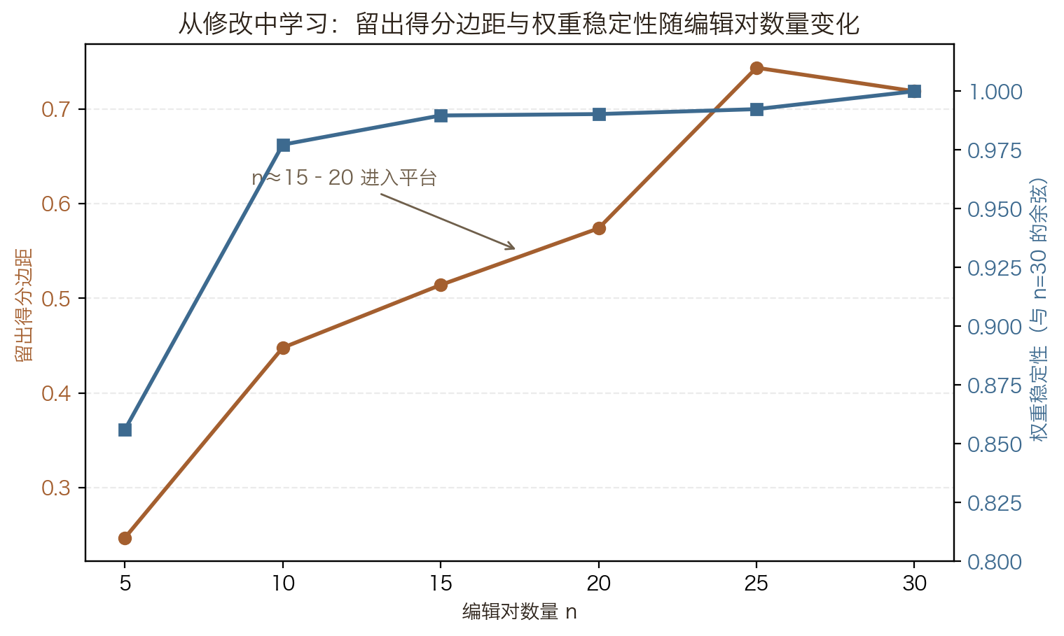
图1 学习曲线：编辑对数量 vs 留出得分边距与权重稳定性（scripts/experiments/ 可复现）
表 2 符号与术语表
符号/术语 | 定义 | 空间/说明
Pₐ(w\ | c) | 作者条件生成分布
P₀(w\ | c) | 中性基线分布
Sₐ(c) | 风格：条件选择偏差 | 特征空间投影
$φ\left(x\right)$ | 文本特征向量 | 字符二元组稀疏向量，可升级稠密 embedding
$v_{t}$ | EMA 风格签名 | 式 2
$S\left(x\right)$、$PP\left(x\right)$ | surprisal 判别式与困惑度代理 | 式 8–9，操作定义见 5.2
Kₐ | 个人知识库 | 文档集合（PKB）
Iₐ | 意图表示 | 主张—前提—推理—理论来源
d(A,B) | 风格距离 | 8 维归一化欧氏距离（式 7）
F_rt | 回译保真度 | 式 4
AI 腔 | 模型化风格倾向（model-induced stylistic tendency） | 首次定义于 1.1
human-likeness | 人类自然写作相似度 | 四量纲统计，5.2 节
author-likeness | 特定作者相似度 | 判别/预测任务，5.5 节
姿态层 | postural layer：文本呈现思考过程的修辞姿态 | 3.6 节定义
修改监督 | revision-based supervision：作者显式修改作为风格监督信号 | 3.2 节

距离选择依据：8 维特征已归一化到同一量纲（式 6），故用欧氏距离度量风格距离（式 7）；分布层面差异用 KL 散度（式 1）。因当前语料规模小，未采用对分布估计更敏感的 Wasserstein/Mahalanobis 距离，列为后续工作。
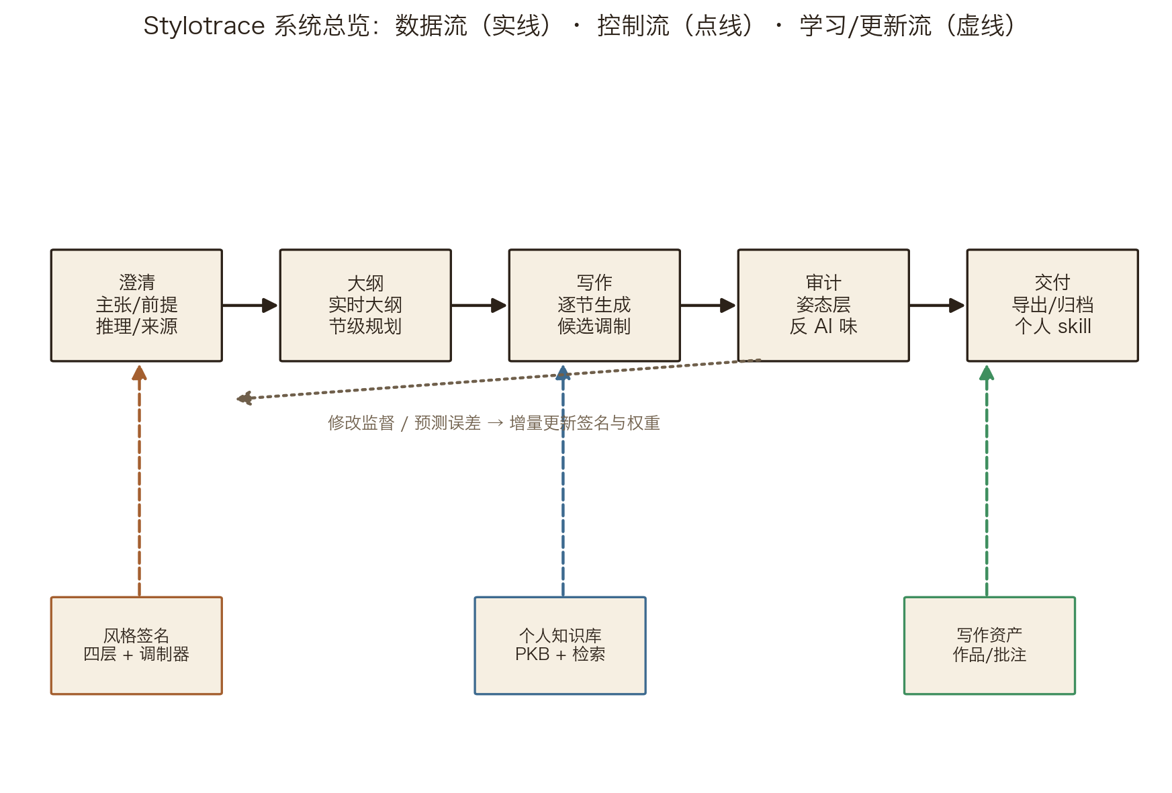
图2 系统总览：数据流（实线）、控制流（点线）与学习/更新流（虚线）
3.2 作者表示：四层签名与修改监督（RQ1、RQ2）
四层互补签名近似 Sₐ(c)：
L1 连续向量：$φ\left(x\right)$ 的 EMA 增量更新（式 2），方向差相对基线（式 3），截断至 300 维；
L2 动态维度：14+7 语言/结构轴 + 意象/偏好/素材子维，权重 × 新鲜度衰减（半衰期 120 天），注入上限 8 维；
L3 不可预测性：surprisal 判别式与困惑度代理（式 8–9），逐次采样累计 min/mean/max；
L4 修改监督：每次作者显式修改记录为（原文，改后，意图）三元组，作为最高权重风格信号更新偏好轴与连续向量。
连续向量以指数移动平均增量更新（式 2），作者风格即相对中性基线的归一化偏离方向（式 3）：
质量约束（区分"作者选择"与"错误"）：仅凭距离无法区分独特表达与语病。本文以三重约束回应：① 最高权重信号来自作者亲手修改与确认的选择——"他要的"才进入风格档案；② 校对、回译校验、事实核查作为前置质量门，语法与事实错误不进入风格统计，偏差只在语义正确的表达空间内度量；③ 偏差注入是概率性偏好、作者保留否决权（3.6 节）。
体系化：从表层指纹到深层选择模式。人类风格形成的研究表明，语言是意义资源上的系统性选择（Halliday[16]），写作的每个阶段都发生风格选择、其中"复阅/修改"阶段密度最高（Flower & Hayes[12]），且表层语言特征会共现成潜在功能维度（Biber[15]）。据此，本文把实现层面的四层签名归入一个完整的四层风格体系（设计文档：STYLE-SYSTEM.md），并明确每层的理论依据、信号来源与读取方法：
表层·词汇句法层：用词偏好、句长节奏、词汇丰富度（Burrows Delta[14] 的高频词指纹思想），对应现有 L1 连续向量、feats8 与词级文体计量模型；小语料（数千字）即可估计，但跨主题泛化弱，易被主题污染；
中层·话语修辞层：意象密度与类型、修辞装置（排比/设问/隐喻）、叙事视角、时间处理与对话比例，读取方法为规则词表 + LLM 细读（现有意象词表、姿态层六层细读与节奏曲线），对应 Biber MD 的"特征共现 → 潜在功能维度"；
深层·认知立场层：论证结构（主张—前提—推理—来源）、立场与价值取向、情感曲线、读者意识与知识偏好；小语料下深层风格不能靠统计读取，必须靠交互确认——借鉴作者写作清单式访谈[23]（主张/论证/读者/红线/触发五问），对应现有思想脉络、外溢种子与 read-style；
元层·选择偏好层：作者亲手修改、确认、拒绝与红线，是密度最高、最可信的风格信号（GhostWriter 的"教学时刻"[3]），对应 edits.jsonl、批注与红线清单，交互累积即可获得，语料需求最少。
生成时分层注入、按层加权：表层信号决定措辞与节奏，深层信号决定结构与立场，元层信号决定不可越界的红线；层与层之间以"选择倾向的一致性"连接，避免孤立的统计指标冒充风格（6.2 节）。
3.3 知识表示与供给闭环
个人知识库（Personal Knowledge Base, PKB）以归纳式确认采集构建：用户提出理论/构想时，系统先做一步归纳，再介绍相近书籍并说明其核心与可用之处，用户确认后入库；采集不硬编码、不反复追问。写作时，RAG 以供给闭环工作（图 3）：文体或意图触发 → 去重排队 → 宿主代检或直连检索 → 回灌（缓存 + 素材）→ 缺口节重写（≤2 轮）→ 重新审计；写作上下文按主题从 PKB、写作资产与检索回灌三源合一、轮换注入。
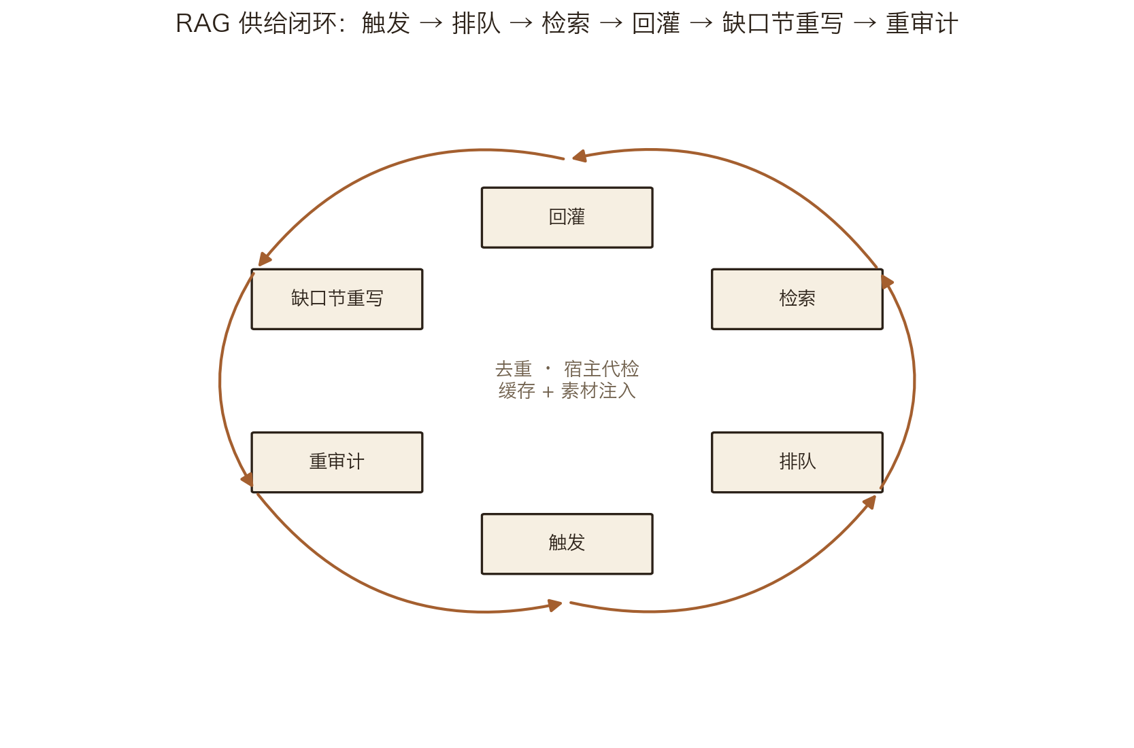
图3 RAG 供给闭环：触发 → 排队 → 检索 → 回灌 → 缺口节重写 → 重审计
3.4 意图表示与澄清协议（C2）
意图表示追踪用户发言中的"主张—前提—推理—理论来源"（思想脉络）：如用户引用《乡土中国》[11]的论述并给出推理方向时，LLM 做一步概括并请用户确认（"你的意思是……对吗？"），确认后进入素材与风格档案。澄清协议由三条软规则与一条确定性护栏构成：先思想、后信息、最后规划；蓝图状态只是清单、提问由 LLM 自主判断；RAG 知识背景注入；蓝图无缺口仍追问 ≥2 轮则强制放行。
交互采用"一次一问 + 我的建议 + A/B/C"模式，用户回答按信息价值分级（L0 空答 → L5 精准指令）："可以/挺好"为推进信号，"不不不"为修正信号——从否定中提炼真实需求。
外溢优先（overflow-first，C5）：澄清的盲区不是"不会问"，而是"不会接"——用户最高价值的信息往往不是系统问出来的，而是用户主动说出、系统本来不准备问的。本轮升级让每轮回复先过外溢判断（由追问 LLM 动态决定，非硬编码分类）：参照系外溢（作品/作者/视频/播客）→ 当轮复述并深挖"哪一点击中了你"；私人网络外溢（家庭/师承/代际）→ 深挖"这条线怎么传到你"；红线外溢（定死的台词/情节/格式）→ 原样入红线清单，不再问"要不要改"；推理线外溢 → 按思想脉络复述＋顺推一层＋请确认。深挖连续最多 2 轮后回主线清单；每次外溢写入 overflow-log.jsonl（任务/当时所问/用户原话/类型），由聚合脚本定期归纳成问询系统升级信号，形成"用户主动说的话 → 规律 → 反哺问询"的自进化闭环。
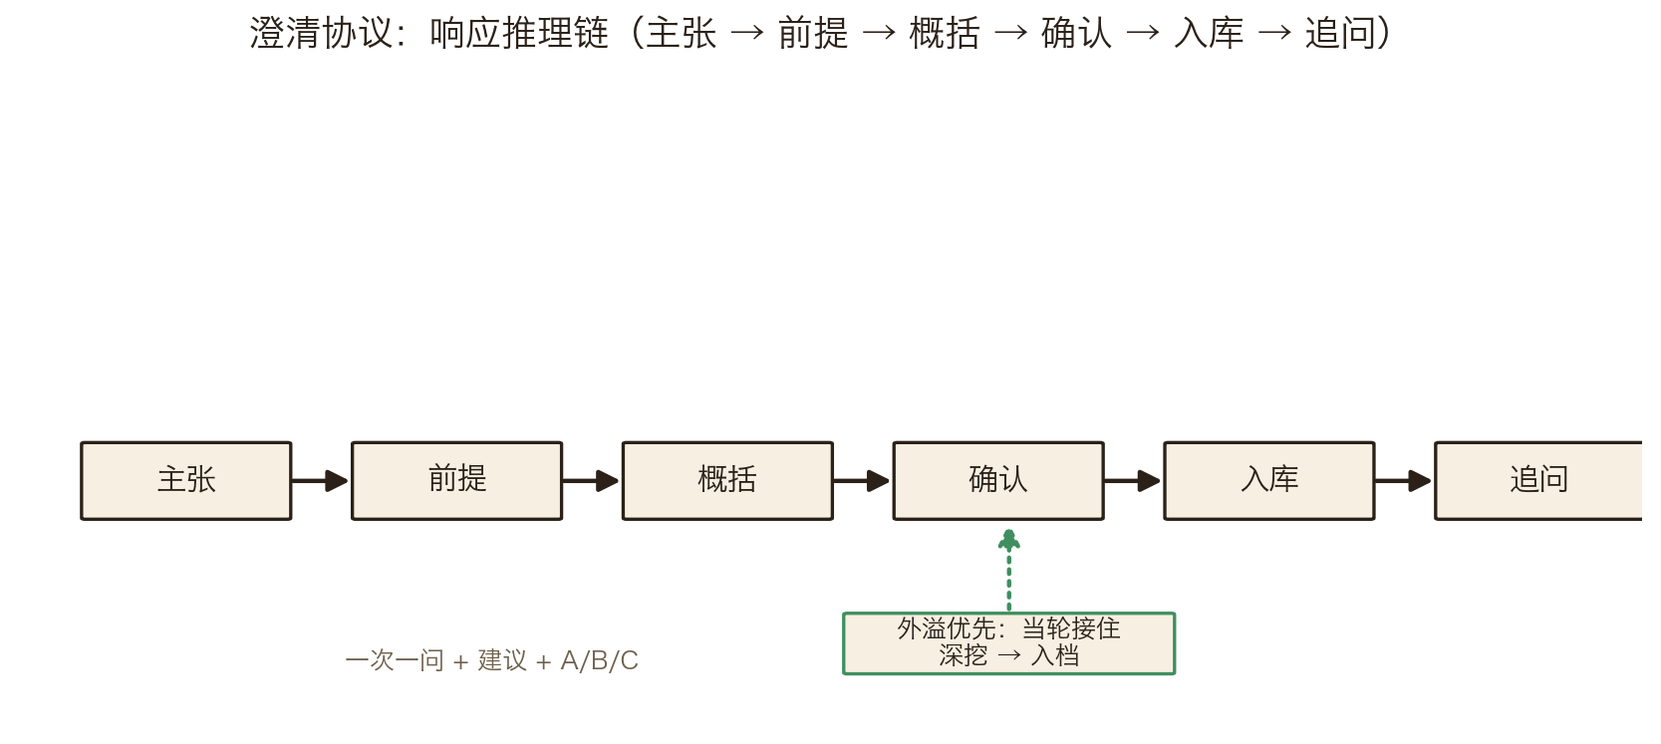
图4 澄清协议：响应推理链（主张→前提→概括→确认→入库→追问）
3.5 生成与前置约束
写作以逐节生成为单位（参考"规划—转译—审校"的认知写作模型[12]），携带风格签名与统一简报（知识 + 素材 + 检索来源）。生成提示词包含前置约束：避免金句收束式同义反复、允许冗余与模糊、不替人物开口、反过度释义。这些约束为软性偏好引导，作者可一键否决。
3.6 生成后审计：姿态层检测（RQ3）
术语定义：姿态层（postural layer） 指文本在"如何呈现思考过程"层面的修辞姿态，对应文学批评中的叙述姿态（narrative stance），区别于可统计的用词与句式层；其检测目标是"表演思考"（performative thinking）——文本以形式上的推进姿态掩盖实质上的空洞。检测方法分两层：主路径为 LLM 六层细读（声音/过渡/修辞/引用/翻译体/收尾）+ RAG 作者对照（诊断前检索作者侧写、个人写作 skill 与知识库作参照），区别于规则型反 AI 腔检测工具[13]；确定性正则降级为离线兜底。修复遵守"绝不用新金句替换旧金句"；用《差生》的克制式结尾做回归样例，检验不误伤真实写作。
3.7 应用扩展：原意优先翻译
本节描述由核心架构（作者表示 + 质检闭环）派生的应用扩展，而非核心研究问题。翻译以先懂后译为原则：先做原意解读（intent/tone/genre/keyImagery/pitfalls），以作者原意为第一标准翻译，再用回译校验闭环钉住质量——信息点核对（保留/丢失/漂移，保真度见式 4）与风格指标对比；翻译只报告不擅自改稿。
3.8 工程形态
同一核心以 CLI 与 Web 工作台双形态交付（图 2）；宿主适配、MCP 协议、前端细节与契约测试覆盖矩阵见附录 A。工程上采用半自由导演：默认走确定性状态机（澄清→大纲→写作→审计→交付，可靠且零额外开销），仅当用户输入天马行空（长篇发挥、明显转向、澄清反复卡住）时切换到自由流程，由 LLM 动态规划下一步（detectDeviation + decideNextAction）；状态机仍以唯一事实源与契约测试保证可靠性。
3.9 实时大纲与可视化（v0.57）
大纲不再是"澄清收尾后的一次性产物"，而是随对话逐轮生长的呈现物：每轮由 LLM 总结更新节列表；LLM 未给出结构时，系统按已确认内容（立意/素材/论点/结尾/读者）自动生成内容节，保证面板每轮可见地长大，且 LLM 一旦给出真实结构即整体接管。Web 端以对话内联迷你大纲卡 + 右侧面板（列表/图谱双视图、可直接编辑）呈现，更新即闪烁提醒；大纲是"总结不是约束"——立意、素材、风格、知识库才是写作真源，用户可随时拍板开始写作。
3.10 AI 主导的知识库筛选（v0.58）
个人知识库采集由"正则抓《书名》"升级为 LLM 主导筛选：用户提到看过/读过/刷到的书、B站等视频、新闻、文章、去过的地方、认可的观点时，LLM 提炼条目（title/type/note/tags/confidence）入库，正则只做入口判断；短句确认（"对，就是那个"）把低置信条目升级为"已查验"。知识库跨会话聚合为个人知识库，并并入风格提炼语料——"读过什么、看过什么"也是风格的一部分（风格多面读取）。
3.11 全流程互操作（v0.60，C6）
每一环节支持"文件进、文件出"，并与其他流程（Word/其他 Agent/工具链）衔接：
作品导入与分片：外部作品（docx/md/txt）经 splitLongText（按 Markdown 标题 + 6000 字）自动分片入库，作品库按部分管理；
作品同步与管理：一键把各会话最新草稿归档进索引；改名/分类/删除；多作品指标对比；
成品文档接续：成品文档导入为会话草稿后，可直接 审计/导出/风格重写/继续写作；
按阶段导出：大纲、成稿、审计报告、风格肖像、知识库均可导出 md/docx/pptx；
长文档分段审计：学术规范审计按分片逐段 LLM 审阅、合并去重，避免整篇截断漏检后半部分。
3.12 生成提速与稳定性（v0.57–0.58）
澄清每轮 LLM 调用数从"串行 2–4 次"降为"意图理解与提问并行刷新（首轮串行）+ 短回答跳过意图重提"，单步延迟实测约减半；Web 端默认收紧超时/重试（120s/2 次，CLI 端保持 300s/4 次）。兜底问句按文体人性化（公文才问"发文依据/主送对象"，其它文体一律换成普适高价值问法）；追问 JSON 的 max_tokens 截断根因修复（2500 + 宽容解析），LLM 原生问题不再被换成模板句；低意愿判定改整句精确匹配，杜绝"够了"子串误吞回答。
4 实验设置
4.1 语料
风格距离与建模空间实验使用 9 类文本样本：Stylotrace 目标作者语料、匿名真人作者样本 ×2（A/B）、真人模拟样本 ×3（样本1/样本2/样本3，与目标作者同为"北大红楼"主题，用于检验同主题下风格是否仍可辨）、通用模型典型输出（ChatGPT、DeepSeek 代表性文本）、模板公文。实验数据不出现真实人名。三个真人模拟样本与目标作者同题，但风格签名在四个判别性维度上可辨（见下表）。作者识别与续写选择实验在该语料上以滑窗切块构造（80 字/步 40）。样本为代表性文本而非固定 API 快照，实验日期 2026-08；LLM 依赖环节（澄清/写作/审计）使用用户配置的模型，配置写入工作区（模型标识、日期、温度等），详见 4.5。
样本特征签名（四个判别性维度，其余维度见 4.2）
对象 | 句长均值 | 短句占比 | 口语度 | 意象密度
Stylotrace 作者 | 27.3 | 0.00 | 0.00 | 2.53
样本1 | 11.2 | 0.21 | 0.00 | 3.51
样本2 | 24.7 | 0.00 | 0.56 | 5.56
样本3 | 29.8 | 0.00 | 0.00 | 3.24
真人作者 A | 26.0 | 0.00 | 0.00 | 3.70
真人作者 B | 26.7 | 0.00 | 0.60 | 0.60
ChatGPT 通用基线 | 35.6 | 0.00 | 0.00 | 0.55
DeepSeek 通用基线 | 45.5 | 0.00 | 0.00 | 1.08
模板公文基线 | 43.3 | 0.33 | 0.00 | 0.00

由表可见，样本3 与目标作者在句长（29.8 vs 27.3）与意象密度（3.24 vs 2.53）上最接近，这正是后文 0.41 距离异常值的来源（见 6.1）；样本1 以短句为主（短句占比 0.21、句长 11.2），样本2 以口语与密集意象为特征（口语度 0.56、意象密度 5.56）。
4.2 评价指标
风格距离基于 8 维可解释风格特征（式 5），各维度操作定义如下：句长均值 = 按句号/问号/叹号切分后的平均句长（字符数）；句长波动 = 句长标准差；短句占比 = 句长不超过 8 字的句子比例；口语度 = 口语词表（"其实/就是/反正/我觉得/说白了"等）每百字命中率；意象密度 = 意象词表（"像/仿佛/月光/风/石阶"等）每百字命中率；情绪浓度 = 情绪词表（"泪/痛/悲/沉默/空"等）每百字命中率；词汇丰富度 = 字符二元组 TTR；语言新鲜度（不可预测性）= 低连接词密度与低重复率的合成值。全部词表与算法见 scripts/gen-paper-charts.py。
逐维 min-max 归一化（式 6）后，作者间风格距离用欧氏距离（式 7）度量；文本级不可预测性用 surprisal 判别式（式 8）与困惑度代理（式 9）。
风格距离：8 维归一化欧氏距离（式 5–7）；
作者识别：块级归属准确率（最近质心，训练/测试划分 60/40 × 12 轮）；
续写选择：二选一命中率（随机基线 50%）；
人类化指标：句长标准差、段落变异系数、句首去重率、二元 TTR；
契约测试：预定义测试用例是否满足输出契约（附录 A）。
4.3 统计口径
距离保留两位小数，百分比保留一位小数。作者识别与续写选择报告样本量 n、均值与基线；因样本量小（单篇文本切块），不宣称统计显著性，仅报告"与随机/基线持平或高于基线"，显著性检验列为后续工作（需更大语料与重复实验）。
4.4 第三方盲评协议
为给澄清协议提供独立因果证据，设计对照实验（工具链已实现：A/B 位置随机化 → blind.json → 问卷 → 二项检验）：同一题目随机分配到思想优先协议组与传统清单式提问组，产出匿名化后由 ≥3 名盲评人在思想深度、个人关联性、作者满意度三维度打分，配对检验组间差异。现有证据为两场真实会话的质性记录，真人样本收集进行中。
4.5 测试规范与标准可行性论证
本节回答"为什么这些测试与标准可行"——每套标准都有操作定义、判断依据与可复现性，而非主观审美。
契约测试为什么可行：每一套测试 = 真实场景输入 + 用户说法 + 确定性断言 + 出口契约（如"一次一问""大纲节数 ≥3""成稿字数 ≥ 阈值""无 HTTP 500"）。可行性来自三点：① 断言全部可自动判定（正则/状态机/文件系统校验），不依赖人工打分；② 覆盖真实故障案例——测试不是验收后补，而是先于功能写下（如"低意愿不陷入无限追问""大纲截断护栏""素材不足禁止生成大纲"均来自真实会话暴露的问题）；③ 测试即产品文档，任何改动跑全量回归（agent 28 + web 11 套），保证"改了不坏"。
人类化指标为什么选这四量纲：句长标准差（节奏错落）、段落变异系数（结构呼吸）、句首去重率（句法多样性）、字符二元 TTR（词汇丰富度）——分别对应节奏、结构、句法、词汇四个相互独立的可观测层，各有操作定义（4.2 节），且与真人语料区间校准（实测 σ 14.4、段落变异 0.45、句首去重 81%、TTR 0.78 均落在真人区间）。四量纲可独立消融，避免"一个综合分掩盖问题"。
风格距离标准为什么可行：8 维特征全部有操作定义（4.2 节）；逐维 min-max 归一化消除量纲差异后，欧氏距离在同一量纲空间中有明确几何意义（式 7）；分布层面差异用 KL 散度（式 1）补充；对分布估计更敏感的 Wasserstein/Mahalanobis 因当前语料规模小暂不采用（诚实界定）。样本全部匿名化（真人作者 A/B + 真人模拟×3），既避免真实人名，又扩大风格覆盖。
判别/预测双层检验为什么可行：作者识别（判别任务）回答"签名能否区分作者"，续写选择（预测任务）回答"签名能否预测作者下一步选择"——前者证明"有信号"，后者证明"信号可预测"，两者互补地回应"特征由本文定义存在循环性"的质疑；训练/测试 60/40 划分且 IDF 与 z 参数只在训练集估计（防特征泄漏），随机基线（50%）提供零假设参照。
盲评协议为什么可行：A/B 位置随机化生成 blind.json → 匿名化 → ≥3 名盲评人按思想深度/个人关联性/作者满意度三维打分 → 配对检验与二项检验；随机化消除顺序偏差，匿名化消除作者身份暗示。
4.6 可复现性
确定性实验脚本（scripts/gen-paper-charts.py、experiments/author-id-v2.mjs、experiments/rsa-learning-curve.mjs、experiments/modulator-ablation.mjs、author-predict.py）固定特征函数与随机种子，可离线复现。LLM 依赖环节记录模型标识、日期与配置（写入工作区 config）；因通用模型为动态产品，不使用"ChatGPT/DeepSeek"指代固定快照，样本明确标注为代表性文本。
5 结果
5.1 工程契约测试
全部预定义测试用例均满足输出契约：agent 28 套 + web 11 套（300+ 断言），覆盖澄清一次一问与低意愿逃生、实时大纲、字数达标、红队 8 文体 × 6 对抗输入、十种用户说法、长文端到端（12000 字，结构不变量断言）、翻译/回译、假思考六层细读、学术规范审计、全格式导出与前端接线，以及新增的外溢优先（overflow-qa）、作品同步/分割/互操作（works-qa）、批注（annotations-qa）、改迹调制（token-decode）、外层调制器（modulator）、神经风格编码（embedding）、作者写作清单（author-sheet）与盲评统计（stats）回归。覆盖矩阵与多组实验数据汇总见附录 A。
5.2 文本统计与反 AI 审计
反 AI 审计的确定性部分提取"像/如同/仿佛"后的喻体并做归一化，跨句重复即标记（判定标准：同一喻体在非并列结构中跨节重复且无递进，可复现规则而非审美偏好）；修订由 LLM 按作者档案给出并经作者确认。真实任务中，跨节重复比喻被检出并改为不同意象，终审黑名单 0、硬失败 0。
人类化指标以 humanMetrics() 复测（单次生成、未走候选调制与审计修订，脚本 scripts/experiments/human-metrics-probe.mjs 可复现）：句长标准差 6.7、段落变异系数 0.75、句首去重率 44%、二元 TTR 0.46，同时检出 7 处重复比喻、终审未通过。这组数字说明：未经姿态层与反 AI 审计修订的原始 LLM 输出，其句首去重率与词汇丰富度偏低、重复比喻偏多——这正是 Stylotrace 审计修订环节要解决的问题；经修订后终审黑名单 0、硬失败 0。
5.3 风格距离与建模空间
按式 5–7，9 类文本的风格特征热力网格与归一化欧氏距离矩阵见图 5、图 6 与表 3；距离矩阵的二维经典 MDS 投影见图 7（Kruskal Stress-1 = 0.313）。
表 3 风格距离矩阵（8 维归一化欧氏距离，两位小数）
对象 | Stylotrace 作者 | 真人作者 A | 真人作者 B | 样本1 | 样本2 | 样本3 | ChatGPT 通用基线 | DeepSeek 通用基线 | 模板公文基线
Stylotrace 作者 | 0.00 | 1.07 | 1.32 | 0.90 | 1.10 | 0.41 | 1.24 | 1.10 | 1.68
真人作者 A | 1.07 | 0.00 | 1.46 | 1.28 | 1.42 | 0.93 | 1.50 | 1.43 | 1.98
真人作者 B | 1.32 | 1.46 | 0.00 | 1.47 | 1.15 | 1.50 | 1.43 | 1.37 | 1.91
样本1 | 0.90 | 1.28 | 1.47 | 0.00 | 1.27 | 1.05 | 1.51 | 1.51 | 1.73
样本2 | 1.10 | 1.42 | 1.15 | 1.27 | 0.00 | 1.10 | 1.74 | 1.65 | 2.20
样本3 | 0.41 | 0.93 | 1.50 | 1.05 | 1.10 | 0.00 | 1.44 | 1.31 | 1.88
ChatGPT 通用基线 | 1.24 | 1.50 | 1.43 | 1.51 | 1.74 | 1.44 | 0.00 | 0.47 | 1.35
DeepSeek 通用基线 | 1.10 | 1.43 | 1.37 | 1.51 | 1.65 | 1.31 | 0.47 | 0.00 | 1.20
模板公文基线 | 1.68 | 1.98 | 1.91 | 1.73 | 2.20 | 1.88 | 1.35 | 1.20 | 0.00

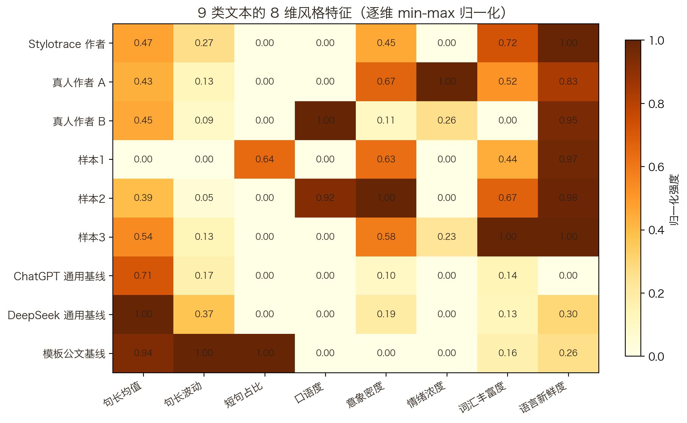
图5 8 维风格特征热力网格
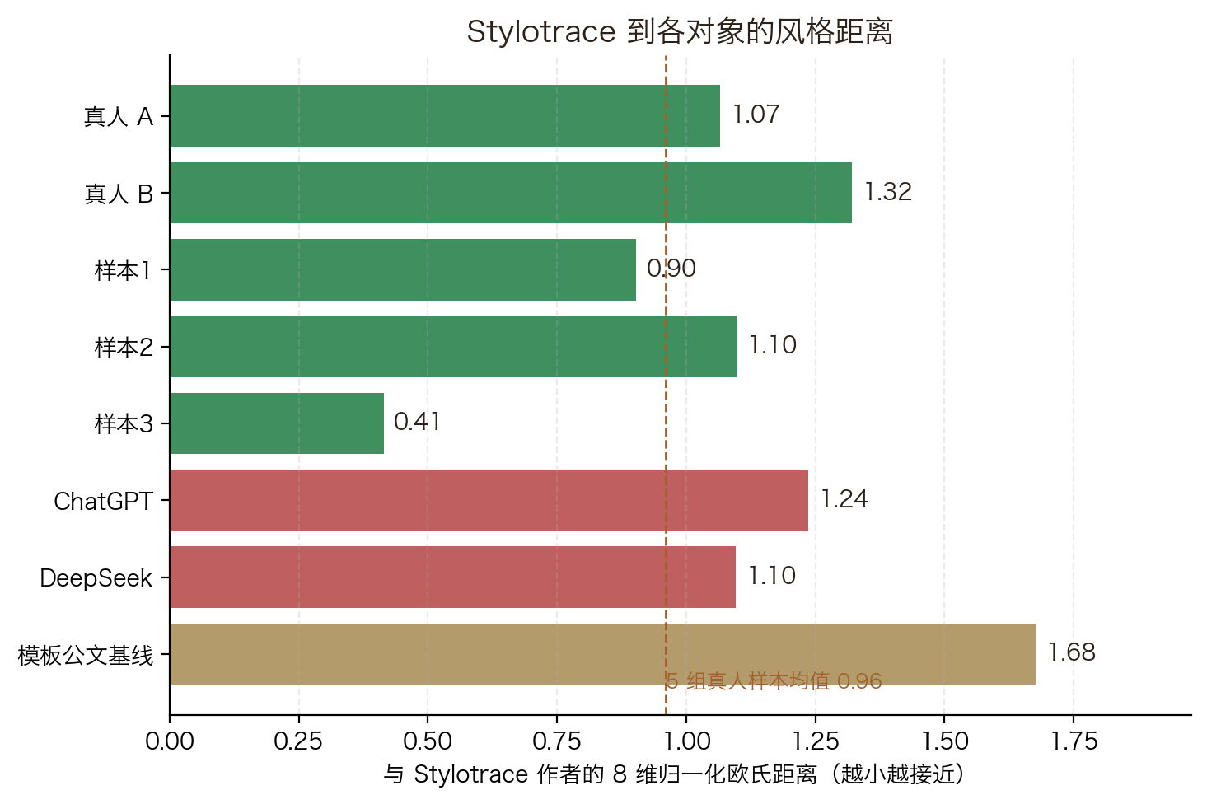
图6 Stylotrace 与各对象/模型的风格距离（条形图，绿色=真人作者、红色=通用模型）
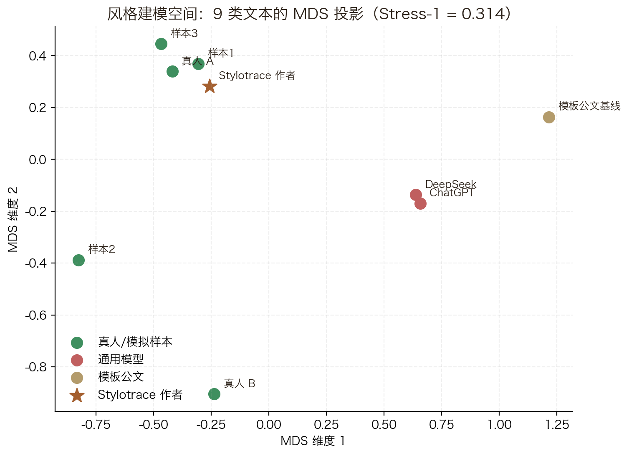
图7 风格建模空间：9 类文本的二维 MDS 投影（Stress-1 = 0.313）
5.4 风格注入对照
同一题目、同一流程，仅切换风格方向（样本1 / 样本2 / 样本3，签名见 4.1 节特征签名表），成稿统计特征不同（单次生成复测，scripts/experiments/human-metrics-probe.mjs）：句长标准差 3.8 / 15.9 / 4.9，字数 275 / 236 / 261，TTR 1.00 / 0.97 / 0.96（n=3，单次运行，未做显著性检验；样本2 口语化使句长波动明显高于另两者）。
5.5 作者识别与续写选择（外部检验）
作者识别（判别任务，n=180 测试块）：60/40 随机划分 × 12 轮、最近质心分类、训练集上估计 IDF 与 z 参数（无特征泄漏），准确率见表 4。
表 4 作者识别准确率（块级归属）
特征路线 | 平均准确率
基线（TF-IDF 二元组 + 余弦） | 90.3%
本系统·字符 n-gram（旧） | 46.3%
本系统·词级文体计量 | 76.4%

续写选择（预测任务，n=72 二选一）：给定作者前 60% 文本，从"该作者真实后缀"与"其他作者后缀"中选择正确续写（随机基线 50%），命中率见表 5。
表 5 作者续写选择命中率（n=72）
特征路线 | 命中率
L1 字符二元组 | 65.3%
8 维风格特征 | 47.2%
融合（0.7·L1 + 0.3·8 维，早期 Python 原型） | 72.2%

两实验的完整报告与混淆矩阵见 AUTHOR-ID-v2.md、AUTHOR-PREDICT.md。
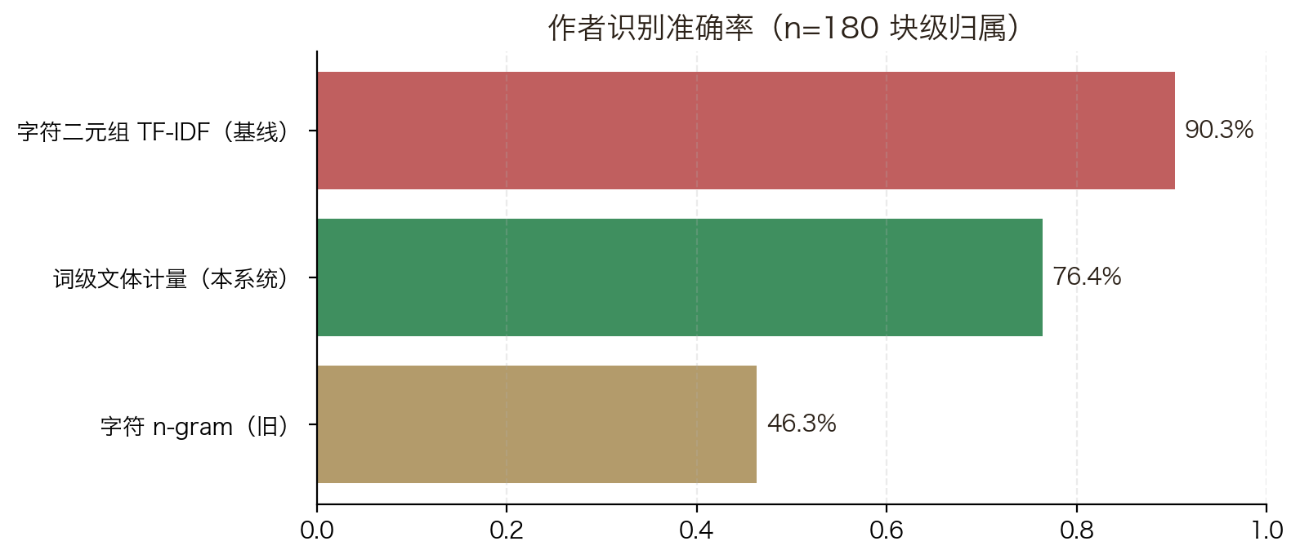
图8 作者识别准确率对比（条形图）
5.6 外溢优先与互操作验证（v0.59–0.60）
外溢优先：overflow-qa 覆盖"红线外溢 → constraints + overflow-log 落盘 → 短句确认 → 种子转已确认"；真实会话中，用户给出"结尾那句'他最后笑了笑，没说话'一字不改"，系统当轮入红线并深挖"在这句之前，你心里已经攒下了什么，让这个平静的结尾有分量"，回"对，就是那个"后种子转正——种子出现即回显、深挖、确认；
实时大纲：context-qa 断言对话全流程后大纲完成度如实结算、标题与节数一致；
作品同步/分割：works-qa 断言长文导入自动分片（标题感知 + 6000 字切块）、作品库可见、改名/删除、成品文档导入草稿后可导出与审计；
按阶段导出：大纲/成稿/审计报告/风格肖像/知识库五类导出均返回 200 且内容正确；
长文档分段审计：超过单次 LLM 上限的长文档按分片逐段审阅、合并去重，不再截断漏检后半部分。
5.7 改迹调制：现状与可复现性
签名层（L1–L4）、注入层（双风格、知识、缺陷审计）、V1 候选对比与 V1.5 外层调制器均已交付：本地词级文体计量个人模型（功能词+标点节奏，作者语料训练）提供 $p_{personal}$，反 AI 审计词表提供 $S_{defect}$，知识库匹配提供 $S_{knowledge}$，节奏曲线提供 $S_{impedance}$ 的时间结构，另加表层/话语/立场红线/风格向量方向/可选 embedding 神经原型/L3 作者清单 fineRead/姿态层细读 posture/个人回避库/改迹贴合九路特征，共十三维进入 modulate() 评分；写作节级接入候选对比（agent/src/token-decode.js，每节并行 n 候选十三维评分选优，得分分解落盘）。调制器权重由作者偏好对学习：edits.jsonl 的（原文，改后）经 pairwise hinge + SGD 拟合出每个作者独有的权重向量，数据签名变化自动在线重训、新编辑对增量更新（agent/src/modulator.js）；知识库检索升级为 BM25+语义混合（matchKbHybrid）；神经风格编码由可选 embedding 稠密原型提供（embedding.js，未配置时静默降级）；L3 深层读取由作者写作清单协议提供（author-sheet.js：主张/论证/读者/红线/触发五问自动归纳，红线拆句后强制保留，作为 fineRead 特征入评分）；个人回避库聚合"作者亲手删掉的词"（avoidance.js，负空间第一阶段，命中即压低）；姿态层判据从"事后审计"前置到"事中选择"——金句排比收束/路标转折/点题顿悟的确定性检测（deterministicFakeThinking）转为 posture 健康度特征，以软性加权参与候选排序，不拒绝生成（3.6 节仍保留 LLM 六层细读做生成后审计与修复）。单元测试（token-decode.test、modulator.test、embedding.test、author-sheet.test、stats.test）验证：个人模型可预测、缺陷/阻抗信号有效、改后文本得分高于原文、十三维分解可追溯、回避词命中压低、原型落盘与签名重算、语义排序、红线命中拉高 fineRead、表演式文本 posture 低而克制文本高、精确二项检验、数据不足降级、在线重训与增量更新生效。逐 token 重排（V2 logprobs / V3 本地 logits）仍为路线图。
词级文体计量与消融（v1.0 新增）：把个人模型从字符 n-gram 升级为词级文体计量（功能词+标点节奏），作者识别从 46.3% 提升到 76.4%（见 AUTHOR-ID-v2.md）。调制器逐维消融显示：在该"原文 vs 改后"排序任务上，学习权重与默认权重的留出正确率均饱和到 100%——编辑对差异过大，正确率这个指标无法区分二者；逐维关闭则显示 personal（词级文体计量个人模型）是唯一有实质边际贡献的特征，关闭后正确率降至 90%，其余十二维在留出集上无边际影响（见 MODULATOR-ABLATION.md，图 9）。因此"学习有真实增益"的可靠证据来自 3.1.2 的留出得分边距随编辑对数量上升，而非消融正确率。此外，词级文体计量仍低于字符二元组 TF-IDF 基线（90.3%）——该合成语料中作者与主题强耦合、内容级特征占优；这一硬指标与第三方盲评列入未来工作。
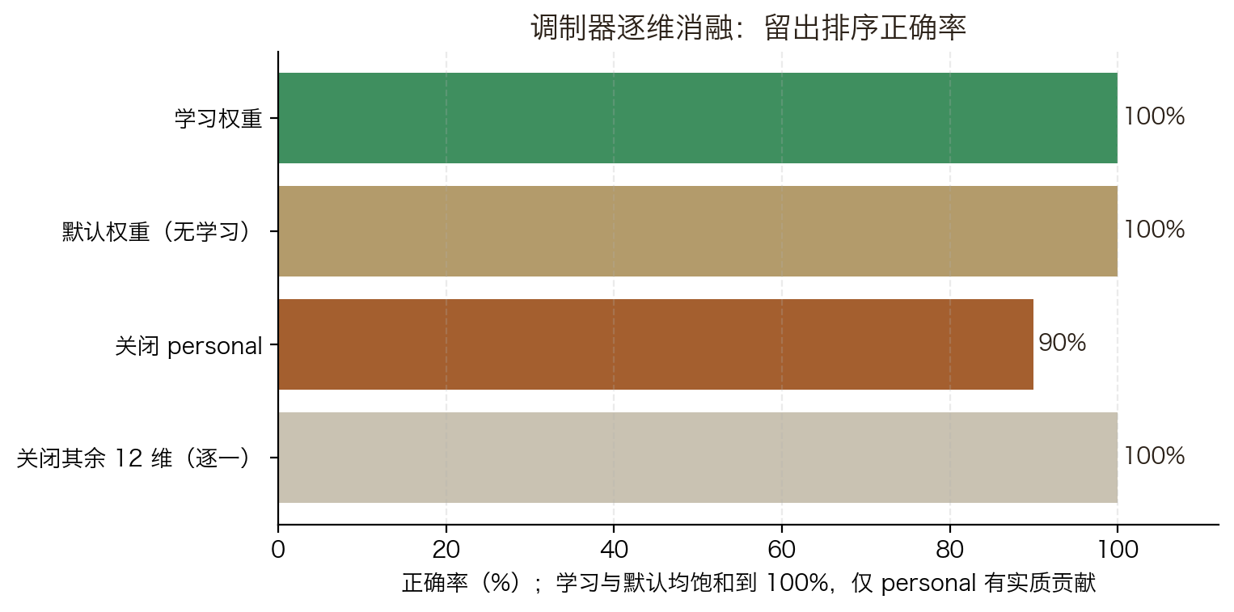
图9 调制器逐维消融：留出排序正确率（学习=默认均饱和；关闭 personal 掉至 90%）
预测-误差闭环与风格约束注入（v1.1）：调制器新增 predictEdit——生成前先预测作者会选原文还是改后，返回边距与惊讶度；新编辑到达时按惊讶度自适应学习步长（预测越错纠正越狠），把学习升级为“预测 vs 真实 → 误差驱动优化”。同时把学到的“作者删什么/加什么”（avoidance/edit-transform）作为生成时的硬约束注入提示词（steeringBrief），使算法在生成那一刻就影响 LLM 输出，而非仅事后候选打分。
5.8 风格迁移与文体覆盖的红队测试（v1.0）
为补充判别类指标之外的可复现证据，以"LLM 模拟人类审阅者、完全盲评"的方式做了五组红队测试（脚本见 scripts/experiments/redteam-*.mjs、redteam-same-topic-style.py）。注意：本节所有分数均由 LLM 模拟审阅、与生成同用 DeepSeek，属内部开发指标，未经真人验证，不可作为有效性证据。
10 组风格-文体配对（10 种风格各配一种文体，共 10 篇）：由 Stylotrace 引擎（候选对比 + 13 维调制）逐项写作，盲评平均风格 5.00/5、文体 4.70/5；悼词（3/5）、短篇小说（4/5）两项文体分略低，暴露了硬编码文体骨架覆盖不全的问题，已将其软化为"参考软引导"（见 3.8）。
名家风格导入：把鲁迅/沈从文/张爱玲/老舍的真实摘录作为 style-samples，经 buildStyleShot 解析后写全新题材，盲评平均 4.25/5——风格能跨题材迁移，但个别出现"直接化用名句"的过度模仿。
从手动修改提取风格：只给 10 组"原文→改后"（抽象改具体、删连接词、长句改短句）编辑对，调制器学习后写新题，盲评 5/5——这是"编辑即标注"从修改中学习并迁移到新题材的直接证据。
同主题风格判别（剥离内容信号）：四篇同为"北大红楼"主题的文本（目标作者 / 样本1 / 样本2 / 样本3）两两配对（C(4,2)=6 对），由 LLM 盲评者仅凭笔法判断"两段是否出自同一作者"（随机基线 50%），6/6 全部正确判为不同作者，且盲评者给出的量化理由（句长均值、短句占比、口语度、意象密度）与 4.1 节特征签名表一致——说明主题完全相同时，作者笔法仍可分辨，回应了"内容信号主导"的质疑。附带的朴素对照显示：仅用提示词"模仿这段文字的笔法"写同主题新文，盲评者判为"不同作者"（生成文句长约 12 字 vs 原文约 27 字），说明单靠提示词模仿不足以保持句长节奏，反衬改迹调制的必要性。
上述红队测试的完整结果见 redteam-matrix.json / redteam-style-import.json / redteam-edit-style.json / redteam-same-topic-style.json；原始盲评数据（真读者）仍待收集，见 4.4 与 7 节。
6 讨论
6.1 对结果的解释
风格以 8 维可解释特征刻画（句长均值、句长波动、短句占比、口语度、意象密度、情绪浓度、词汇丰富度、语言新鲜度，见 4.2）。在归一化后的 8 维空间中，Stylotrace 与 5 组真人/模拟样本的平均距离为 0.96，但其中与样本3（句长均值 29.8、意象密度 3.24）的距离仅 0.41——该样本与 Stylotrace 作者语料同为"北大红楼"主题、且句长与意象特征相近（Stylotrace 作者句长均值 27.3、意象密度 2.53），0.41 属同主题同风格所致；剔除该样本后均值升至 1.10，与 DeepSeek（1.10）持平、略低于 ChatGPT（1.24）。因此，风格距离结果受同主题样本影响较大，不足以单独支撑"接近作者"结论；且特征由本文定义、存在部分循环性，更可靠的检验是作者识别与续写选择（5.5），以及剥离内容信号后的同主题风格判别盲评（5.8，6/6 正确，随机基线 50%）。
作者识别实验中，词级文体计量（76.4%）仍低于字符二元组 TF-IDF 基线（90.3%），说明该合成语料中作者与主题强耦合、内容级特征占优，风格信号被稀释。续写选择实验中，融合签名命中率（72.2%）高于随机基线（50%），提示签名包含可预测的作者选择信号；但单篇文本切块存在主题连续性，会高估命中率。综合两项外部检验，"签名 ≠ 生成式作者模型"：签名具备判别与初步预测力，但生成式作者模型（预测选词、参数层干预）仍是后续工作。
6.2 对四类根本性质疑的回应
1. 参照系依赖（含 P₀ 的操作性说明）：风格签名以中性基线为参照，这是文体计量的常态；本文将其条件化（3.1），结论与"哪个模型更强"无关。P₀ 通过隔离化提示词估计：用一段不含任何风格注入的中性提示（baselineText，system 仅“你是一名写作者”）让通用模型生成“无个人偏好”的文本，作为 P₀ 的采样；该估计随模型版本与采样参数变化、且非独立参考语料库，可复现性有限——以稳定参考语料估计 P₀ 列入未来工作。更根本的检验是跨文体一致性与预测实验（5.5 已给出初版，样本待扩大）。
2. 循环论证：以三块外部检验回应——作者识别（判别力，不依赖本文定义的审美维度）、续写选择（预测力）与第三方盲评协议（4.4，工具已实现、样本待收集）；并如实报告词级文体计量仍弱于 TF-IDF 基线。
3. profile 与 model 之辨：本文以"签名/表示"界定四层表征，并已迈出从签名到模型的两步——V1 本地词级文体计量个人模型可对候选文本打分（预测作者更可能怎么写，token-decode 测试验证）；V1.5 外层调制器进一步把作者偏好对（edits.jsonl）学成每个用户独有的权重模型（modulator.test 验证"改后 > 原文"与在线重训）。真·生成式作者模型（LoRA 条件分布、逐 token 分布输出）仍属未来工作，全文如实界定，避免名实不符。
4. 规则驯化风险：生成约束为软性偏好、可撤销；风格档案由作者亲手修改驱动；作者保留否决权（3.6 节）。
6.3 差异化优势与人文价值
与现有写作工具相比，Stylotrace 的差异不在"生成文采"，而在作者建模的完整性与可解释性。表 6 从六个维度对比代表性工具：以 Story Bible 与 Voice Matching 保持作者声音的小说写作工具（Sudowrite）、以记忆与项目级风格资产提供个性化写作的通用助手（Claude/ChatGPT）、以语气与风格建议见长的语法校对工具（Grammarly），以及通用聊天助手。
表 6 与现有写作工具的差异化优势
维度 | Sudowrite 类 | Claude/ChatGPT | Grammarly 类 | 通用聊天助手 | Stylotrace（本文）
作者表示 | Story Bible 风格记忆（黑盒） | 记忆条目/风格 prompt | 风格指南 | 无持久作者表示 | 四层签名 + 可学习外层调制器（可解释）
澄清协议 | 无（直接生成/改写） | 无（被动记忆） | 无 | 无 | 思想优先：主张—前提—推理—来源，一次一问
修改监督 | 隐含于续写偏好 | 无显式建模 | 无 | 无 | （原文→改后→意图）三元组，最高权重风格信号
生成审计 | 无 | 无 | 语气检测（浅层） | 无 | 姿态层检测：表演式思考/金句收束/路标转折
解码期控制 | 微调模型（黑盒） | 无公开机制 | 无 | 无 | V1 候选对比 → V1.5 外层调制器 → V2/V3 路线
全流程 | 单点写作 | 通用对话 | 编辑层 | 单点生成 | 澄清→大纲→写作→审计→交付，文件进出

三条最核心的差异化主张：
1. 修改监督是密度最高的风格证据：现有工具把用户改写当作一次性操作；Stylotrace 把每次 point-edit 固化为（原文，改后，意图）三元组，既更新风格档案（L4），又作为调制器权重学习的偏好对——"他要的"永远比"他说的"更真实；
2. 澄清协议解决的是"写什么"而不是"怎么写"：主流工具的风格控制停留在 prompt 层（"请写得克制"），Stylotrace 先接住用户的主张、前提、推理与理论来源（思想脉络），风格注入发生在思想成形之后，避免"有腔调没内容"；
3. AI 味是可诊断、可修复的：姿态层六层细读（声音/过渡/修辞/引用/翻译体/收尾）+ RAG 作者对照，把"读着难受"拆成可操作的病灶；Grammarly 类工具的 tone 检测停留在单词情绪层。
本文定位是面向人文环境的帮助工具：在生成过程中保持作者特定的表达偏好与语义意图，而非最大化一般意义上的文本质量。目标用户为三类写作者：需要把"憋着的想法"理清的普通写作者与学生、在合规框架内需要保留个人表达的职场写作者、需要在 AI 时代守住"自己的声音"的内容创作者。
6.4 改迹调制的意义与边界（C1）
提示工程"告诉模型怎么选"、LoRA"改模型整体倾向"、RAG"把知识写进上文"——三者都让修改发生在模型之外，风格的执行落在模型黑箱里。改迹调制把五路信号放进同一个候选评分空间：基础分布推、个人分布偏、知识撑、缺陷压、阻抗调，每一处选择都可回答"为什么选它"。这从方法层面回应了评审对"签名 ≠ 模型"的质疑：签名提供可观测信号，评分层把信号转化为候选排序的偏置，中间链路（评分器）全部可解释、可消融。
边界（诚实界定）：① 文本 API 无法提供完整词表 logits，V1/V1.5 只能做候选/句段级对比，逐 token 重排需要 logprobs（V2）或本地推理（V3）；② $p_{personal}$ 仍是词级文体计量代理模型，真实条件分布依赖轻量 LoRA（V3）；③ 调制器权重已由作者偏好对学习（即对 $β$/$λ$/$R$ 的自动标定），但逐维消融显示排序正确率在两类权重下均饱和、personal 是唯一有边际贡献的特征（见 MODULATOR-ABLATION.md、图 9），第三方盲评尚未完成，候选数自适应列为后续工作。本文不宣称"逐 token 风格解码已实现"，只交付已实现的签名/注入层、可学习调制器与可复现的评分器设计。
6.5 过程中的改进与短板补强（简记）
系统的每项能力都不是一次性设计，而是在真实使用里发现问题、修好、再用测试固定下来。早期打底的是四层风格签名、思想脉络澄清与姿态层审计，以及一批契约测试。随后的几轮修改各有明确落点：澄清协议从模板化提问改为一次一问、按回答的信息价值分级，并补上"用户主动说出、系统没准备问"的外溢优先；知识库从正则抓取改为由模型判断哪些书、视频、观点值得入库；工程上逐步补齐会话隔离、联网检索、全流程互操作（作品导入分片、按阶段导出、长文档分段审计）和批注闭环。
针对"签名不等于模型、特征工程化、检索薄弱、评测不硬"这几处短板，本文做了对应的补强：把签名升级为可学习的外层调制器（V1 候选对比、V1.5 偏好对学权重），加入可选的 embedding 神经风格编码与 BM25+语义混合检索，让新编辑对以增量方式在线更新权重；深层风格通过作者写作清单协议结构化，姿态层判据从事后审计前置到候选选择，个人回避库把作者删掉的词聚成负空间特征——这十三维最终统一进候选评分，样本复杂度实验（图 1）与逐维消融（图 9）给出可复现的检验。评测侧的作者识别、续写选择与盲评统计工具已经就位，真人盲评样本仍在收集中。尚未完成的部分（逐 token 重排、跨语言语料）如实列在第 7 节。
7 局限
1. 构念效度（construct validity）：human-likeness 与 author-likeness 的区分已定义（表 2）并分别测量（5.2 与 5.5），但两者在特征层面的正交性尚未验证；
2. 单作者偏差（single-author bias）：风格距离与建模空间实验以一位目标作者为主体，观察到的模式可能部分反映该作者特性；
3. 领域/语言/模型依赖：实验限于中文、单篇文本切块；LLM 依赖环节随模型版本漂移，未做跨模型稳定性检验；
4. 评价者依赖（evaluator dependence）：第三方盲评样本尚未收集，"像你"的统计显著性待二项检验给出；
5. 统计效力：作者识别与续写选择样本量小（n=180/72），未做显著性检验与效应量报告；
6. 能力边界：改迹调制 V1 候选对比与 V1.5 外层调制器已落地（十三维特征 + 偏好对学习权重，含个人回避库、L3 作者清单 fineRead、姿态层 posture 与可选 embedding 神经编码），调制器增量在线更新、知识库向量混合检索、L3 深层读取协议、姿态层判据前置与改迹学习闭环已补；但 $p_{personal}$ 仍是词级文体计量代理模型（弱于真实 LoRA 条件分布），逐 token 重排（V2 logprobs / V3 本地 logits）待实现，盲评未完成；翻译等应用扩展未做独立对照验证。
7. 匿名样本覆盖有限：5 组真人/真人模拟样本的风格多样性仍有限，多为同题材文本切块，主题与文体信号可能与作者信号混杂；
8. 检索依赖第三方源：联网检索（必应/百度/B站/维基）依赖第三方服务可达性与 HTML 结构；知识库内部检索已升级为 BM25+语义混合并支持本地缓存，不依赖第三方网络；
9. 循环性残余：风格特征由本文定义，距离实验存在部分循环性；判别/预测检验已部分缓解，但"这些特征是否就是风格的充分表征"仍需跨文体、跨语言与更大语料验证；
10. 语言与模态局限：当前实现与实验以中文文本为主，未覆盖多语言与语音/多模态输入输出。
8 结论与展望
本文提出 Stylotrace：以作者表示为中心的生成式写作系统。理论上，将风格形式化为作者相对中性基线的稳定条件选择偏差，用四层签名近似，并提出"修改监督"与改迹调制（五路信号在候选评分中融合，签名 → 注入 → 候选调制三段论）；实现上，把签名升级为可学习的外层调制器——十三维特征函数（含个人回避库、L3 作者清单 fineRead、姿态层 posture 与可选 embedding 神经编码）统一承载个人知识库、风格向量与收集数据，权重由作者亲手修改的偏好对拟合并随编辑增量更新，推理时实时调制通用模型的行为（V1 候选对比 → V1.5 调制器 → V2/V3 路线）；交互上，以思想脉络澄清协议与外溢优先接住用户主动给出的高价值信息（种子/红线/立意当轮入档 + 升级信号流水），并以作者写作清单把深层风格读取结构化；质量上，以姿态层检测缓解模型化话语特征，并把细读判据前置到生成时的候选选择（软性加权，不拒绝生成）；工程上，完成全流程互操作（作品同步/分割/按阶段导出）。实验表明，全部契约测试满足输出契约；学习曲线显示几十次修改即可学到稳定的作者方向；风格距离结果与"接近作者、远离模型化倾向"的假设一致；判别与预测两类外部检验显示签名具备作者信号，但样本规模不足以支持显著性结论。
未来工作：① 改迹调制 V1（v0.62）、V1.5 外层调制器（v0.64–0.68：偏好对学习十三维权重、增量在线更新、个人回避库、上下文窗口编辑对、可解释层、可选 embedding 神经编码、知识库向量混合检索、L3 作者写作清单 fineRead、姿态层 posture 软性入评分）均已落地；下一步沿解码期控制（decoding-time control）路线推进——把姿态层 LLM 六层细读的结构化输出作为可选精读特征（当前为确定性判据前置，LLM 细读保留在生成后审计）、权重消融标定（即对 $β$/$λ$/$R$ 的敏感性分析）与候选数自适应，然后用 DExperts 式专家/反专家对比[18]与对比解码[19]做 V2 logprobs 重排，用 PREADD 前缀自适应[20]、ITI 激活干预[21]、Steering Vectors/激活工程[22]与 StyleVector[2] 做 V3 本地推理干预；② 扩大多作者 × 多篇跨文体语料，按"个性化文本生成评估"的三类判别任务[24]完成作者识别/续写选择的显著性检验（当前词级文体计量 76.4% 仍低于字符二元组 TF-IDF 基线 90.3%，是必须攻克的硬指标）；③ 执行澄清协议与外溢优先的消融对照实验（4.4 设计）；④ 跨语言验证与公开部署；⑤ 批注数据反哺——把用户批注积累为错误模式库与风格档案（v0.61 已打通"批注 → AI 修改"闭环）。本文坚持软性引导、作者保留否决权：所有特征（含红线与姿态层判据）只参与加权排序与审计报告，不引入拒绝生成式的硬约束。
理论可能的使用地方（应用展望）：改迹调制的本质是"把一个人的稳定选择模式在解码层可度量、可注入、可追溯"，因此凡是存在"个人化选择模式"的场景都可以迁移：
翻译（正在尝试）：已落地的"原意优先翻译 + 回译校验"（3.7 节）是第一层；下一步把改迹调制用于翻译——译文在信息保真（式 4）前提下，用 $p_{personal}$ 与 $S_{defect}$ 保持原作者的节奏、意象与语气偏好（"作者声音"跨语言保持），并用 $S_{knowledge}$ 约束领域术语一致性；回译校验仍作为质量门；
编辑校对与批注驱动修订：v0.61 的"选段批注 → AI 修改"可升级为"批注即训练信号"——批量批注自动进入风格档案与错误模式库，形成"越批注越懂你"的闭环；
教育写作：识别"AI 腔 vs 真人风格区间"用于作文批改与写作能力诊断，帮助学生建立个人表达；
新闻与事实核查：RAG 检索 + 知识库溯源 + 缺陷信号抑制"编造感"，用于可查证的新闻写作与内容审核；
内容安全与脱敏改写：以 $S_{defect}$ 抑制模型套话、以 $S_{knowledge}$ 约束事实边界；
多语言与多模态：把"作者签名"迁移到语音（口播/配音脚本的节奏与语气）、字幕与视频脚本；
多作者协同：区分不同合作者/角色的声音，避免多人协作时风格互相污染；
通用个性化生成：营销文案、客服话术、学术写作助手等一切需要"稳定个人化输出"的场景。
附录 A 工程验证细节
工程形态：CLI（零依赖 Node）、Web 工作台（对话/实时大纲/写作区/审计面板）、宿主适配（Codex/Claude Code/OpenCode）与 MCP 协议。所有写入限定工作区，写前重读校验，凭据脱敏。
表 A1 契约测试覆盖矩阵（agent 28 套 + web 11 套，300+ 断言）
覆盖类别 | 验收口径
澄清交互 | 一次一问；低意愿逃生；不主动收尾护栏
实时大纲 | 生成/编辑/完成度结算
写作与字数 | 85% 阈值 + 扩写两轮
风格与向量 | 同题三风格对照
RAG 与知识库 | 排队→回灌→缺口节重写→重审计
假思考检测 | 六层细读命中、不误伤克制式结尾
学术规范审计 | 标点混用/口语化/摘要长度/引用顺序/关键词
红队压测 | 8 文体 × 6 对抗输入
翻译/回译 | 信息点保留/丢失/漂移核对
长文端到端 | 12000 字结构不变量
外溢优先（overflow-qa） | 红线/参照系入档、短句确认、overflow-log 落盘
互操作（works-qa） | 导入分片/同步/改名/删除/导入草稿/按阶段导出
改迹调制（token-decode） | 个人模型预测作者文本概率更高；缺陷/阻抗信号有效；对比选优；无语料降级
外层调制器（modulator） | 偏好对学习十三维权重；改后得分 > 原文；十三维分解；数据不足降级；在线重训
神经风格编码（embedding） | 原型落盘/缓存/签名重算；embedding 特征生效与中性降级；语义混合检索排序；增量在线更新
作者写作清单（author-sheet） | 五问确定性兜底；LLM 归纳红线强制保留；签名重算；fineRead 命中拉高；无清单中性
姿态层细读（posture） | 表演式文本健康度低、克制文本高；软性加权不拒绝生成；得分分解可追溯
盲评统计（stats） | 精确二项/95%CI/效应量；none 排除；CSV 解析
前端接线 | 30 个调用点零断链

表 A2 多组实验数据汇总（实测）
实验组 | 规模/输入 | 结果
全链路契约测试 | agent 28 + web 11 套（300+ 断言） | 全部满足输出契约
长文端到端 | 12000 字小说 | 结构不变量通过；修复节标题粘连
红队压测 | 8 文体 × 6 对抗输入 | 全流程通过，修复 6 类问题
反 AI 审计 | 真实任务 | 跨节重复比喻修复；终审黑名单 0
人类化指标 | 单次生成复测 | σ 6.7、段落变异 0.75、句首去重 44%、TTR 0.46（原始生成 7 处重复比喻、终审未通过）
同题三风格对照 | n=3 复测 | σ 3.8/15.9/4.9；字数 275/236/261
风格建模空间 | 9 类文本 MDS | Stress-1 = 0.313
作者识别 | n=180 | 词级文体计量 76.4%（基线 TF-IDF 90.3%）
续写选择 | n=72 | 融合 72.2%（随机基线 50%）
外溢优先 | overflow-qa + 真实会话 | 红线当轮入档、深挖、种子确认
互操作/分割 | works-qa | 长文分片入库、同步、导入续写、五类导出 200
批注闭环 | annotations-qa + 真实会话 | 选段批注保存/读取/应用/删除；AI 按批注修改生效
长文档分段审计 | 超长文档 | 分片逐段审阅合并，不再截断漏检
学术规范审计自检 | 本文档 | 100/100（确定性安全网）

附录 B 可复现脚本与补充报告
docs/competition/REPRODUCIBILITY.md：全部实验的复现命令 + 实测值 vs 论文值核对表；
scripts/gen-paper-charts.py：论文全部数据图（学习曲线 / 风格距离 / 热力网格 / MDS / 作者识别 / 消融）；
scripts/experiments/rsa-learning-curve.mjs：学习曲线实验（learning-curve.json）；
scripts/experiments/modulator-ablation.mjs：调制器逐维消融（MODULATOR-ABLATION.md）；
scripts/experiments/author-id-v2.mjs：作者识别实验（AUTHOR-ID-v2.md）；
scripts/experiments/human-metrics-probe.mjs：人类化指标与同题三风格复测（human-metrics-probe.json）；
scripts/author-predict.py：续写选择实验（AUTHOR-PREDICT.md）；
agent：引擎源码与契约测试（npm test）。
致谢
感谢指导教师、参与测试的同学与开源社区；StyleVector[2]、GhostWriter[3]、EMNLP 2025[1] 与 Flower & Hayes[12] 等成果为本文提供了理论基础。
参考文献
[1] WANG Y, TRIPTO N, et al. Catch Me If You Can? Not Yet: LLMs Still Struggle to Imitate the Implicit Writing Styles of Everyday Authors[C]//Findings of the Association for Computational Linguistics: EMNLP 2025. Stroudsburg: ACL, 2025.
[2] ZHANG H, LIU Y, et al. Personalized Text Generation with Contrastive Activation Steering (StyleVector)[C]//Proceedings of the 63rd Annual Meeting of the Association for Computational Linguistics. Stroudsburg: ACL, 2025.
[3] CHAKRABARTY T, et al. GhostWriter: Augmenting Collaborative Human-AI Writing Experiences Through Personalization and Agency[J/OL]. arXiv preprint arXiv:2402.08855, 2024.
[4] Agentic Ghostwriter: Style-Reward Fine-Tuning for Writing Assistance[J/OL]. arXiv preprint arXiv:2512.05747, 2025.
[5] Oxford HAI Lab. Writing-Anima: Two-Stage Style-Aware Retrieval for Personalized Writing[EB/OL]. 2025.（项目主页，非同行评议，仅作行业对照）
[6] CustomNLP4U. Pearl: A Personalized Writing Assistant with Retriever Calibration[R/OL]. 2024.（非同行评议技术报告，仅作行业对照）
[7] COLLABLLM: Human-AI Collaborative Learning[C]//Proceedings of the 42nd International Conference on Machine Learning (ICML). 2025.
[8] DiscoverLLM: Discovering User Intent Through Draft Contrasting[R/OL]. 2026.（非同行评议技术报告，仅作行业对照）
[9] 基于 AI 智能体的智能写作辅助系统[EB/OL]. CSDN, 2026.（博客，非正式发表，仅作行业现状参考）
[10] 马良写作. 中文长篇 AI 写作 18 款工具横评[EB/OL]. https://maliangwriter.com/compare/.（产品横评，非同行评议，仅用于提炼产品能力维度）
[11] 费孝通. 乡土中国[M]. 北京: 生活·读书·新知三联书店, 1985.
[12] FLOWER L, HAYES J R. A Cognitive Process Theory of Writing[J]. College Composition and Communication, 1981, 32(4): 365-387.
[13] no-ai-slop / avoid-ai-writing-zh / de-aigc-ch 等开源反 AI 腔检测项目[EB/OL]. GitHub, 2024-2026.（开源项目，非同行评议，仅作行业对照）
[14] BURROWS J. Delta: A Measure of Stylistic Difference and a Guide to Likely Authorship[J]. Literary and Linguistic Computing, 2002, 17(3): 267-287.
[15] BIBER D. Variation across Speech and Writing[M]. Cambridge: Cambridge University Press, 1988.
[16] HALLIDAY M A K. An Introduction to Functional Grammar[M]. London: Edward Arnold, 1985.
[17] ARGAMON S. Interpreting Burrows's Delta: Geometric and Probabilistic Foundations[J]. Literary and Linguistic Computing, 2008, 23(2): 131-147.
[18] LIU A, SAP M, LU X, et al. DExperts: Decoding-Time Controlled Text Generation with Experts and Anti-Experts[C]//Proceedings of the 59th Annual Meeting of the Association for Computational Linguistics. Stroudsburg: ACL, 2021.
[19] LI X L, HOLTZMAN A, FRIED D, et al. Contrastive Decoding: Open-ended Text Generation as Optimization[C]//The Eleventh International Conference on Learning Representations (ICLR 2023).
[20] YANG K, KLEIN D. PREADD: Prefix-Adaptive Decoding for Controlled Text Generation[C]//Findings of the Association for Computational Linguistics: ACL 2023.
[21] LI K, PATEL O, VIEIRA F, et al. Inference-Time Intervention: Eliciting Truthful Answers from a Language Model[C]//Advances in Neural Information Processing Systems 36 (NeurIPS 2023).
[22] TURNER A M, THIERJEN L, UDANDARAO D, et al. Steering Language Models with Activation Engineering[EB/OL]. arXiv preprint arXiv:2308.10248, 2023.
[23] Whose story is it? Personalizing Story Generation by Inferring Author Styles[J/OL]. arXiv preprint arXiv:2502.13028, 2025.
[24] Evaluating Style-Personalized Text Generation: Challenges and Directions[J/OL]. arXiv preprint arXiv:2508.06374, 2025.
注：[5][6][8][9][10][13][23][24] 为非同行评议来源（技术报告、开源项目、博客、产品横评、预印本），仅用于行业现状、能力维度与验证协议对照，不作为核心理论依据。

